Государственное автономное общеобразовательное учреждение города Москвы "Школа № 548"

**РЕФЛЕКСОМЕТР. ИЗМЕРЕНИЕ ПРОСТОЙ И ДИФФЕРЕНЦИРОВОЧНОЙ СЕНСОМОТОРНОЙ РЕАКЦИИ ЧЕЛОВЕКА**

**Автор проекта:**

ученица 7Р класса,

Костина Анна

**Руководитель проекта:**

учитель информатики и робототехники,

Сергеев Константин Юрьевич

**Консультант проекта:**

детский психолог,

Полякова Анастасия Алексеевна

Москва, 2022 г.

Оглавление

Введение 3

Глава 1. Поисково-исследовательская часть 5

1.1 Сенсомоторная реакция человека: виды, методы и способы её измерения 5

1.2 Практическая значимость оценки сенсомоторной реакции человека. Применение ее результатов в различных прикладных дисциплинах 7

1.3 Классификация методов измерения времени реакции 8

1.4 Анализ аналогов 10

1.5 Задание на разработку 12

Глава 2. Технологическая часть 16

2.1 Функциональная схема устройства 16

2.2 Выбор элементной базы 17

2.3 Электрическая схема 20

2.4 Конструкция устройства 21

2.5 Программирование устройства (в разработке) 22

Глава 3. Экономическая и экологическая оценка устройства 23

3.1 Расчёт себестоимости устройства 23

3.2 Экологическая оценка устройства 24

Выводы 25

Список литературы 26

Приложения 28

Приложение А. Чертеж верхней крышки 28

Приложение Б. Чертеж основания 29

Приложение В. Технологическая карта изготовления корпуса устройства на 3d-принтере методом послойного наплавления FDM (Fused Deposition Modeling) 30

Приложение Г. Технологическая карта изготовления печатной платы методом лазерно-утюжной технологии (ЛУТ) 31

# **Введение**

**Актуальность**

Время реакции является одним из важнейших интегральных параметров, характеризующее психоэмоциональное состояние человека, способность быстрого и своевременного реагирования на изменения внешней среды, в частности возникновения аварийных и внештатных ситуаций на производстве.

Показатели скорости двигательных сенсомоторных реакций человека имеют чрезвычайно важное значение для проведения профессионального отбора ряда опасных профессий, требующих своевременность ответных действий в случае возникновения аварийных и внештатных ситуаций, например, водителей, крановщиков, машинистов, операторов. Данные показатели также могут быть использованы в изучении состояния человека в любых сферах деятельности.

Благодаря анализу времени реакции человека в зависимости от различных звуковых и оптических раздражителей, времени суток, физического состояния организма индивида, внешних факторов возможно выработать оптимальные параметры сигналов оповещения на производстве, выдвинуть предложения по улучшению организации труда и отдыха во время рабочего дня или недели, а также устранить влияние внешних неблагоприятных факторов, способствующих, например, снижению работоспособности, усталости.

**Объект исследования** - измерение сенсомоторной реакции человека.

**Предмет исследования** - измерение простой и дифференцировочной сенсомоторной реакции человека с помощью прибора «Рефлексометр».

**Гипотеза проекта** - подбор оптимальных параметров сигналов управления, правильная организация труда и отдыха, устранение неблагоприятных внешних факторов, позволит увеличить время реакции оператора.

**Цель проекта** - разработать и изготовить прибор «Рефлексометр» для измерения простой и дифференцировочной сенсомоторной реакции человека на различные звуковые и оптические раздражители.

**Задачи:**

1. Изучить виды сенсомоторной реакции человека, методы и способы её измерения;
2. Выработать алгоритмы тестирования различной сенсомоторной реакции человека с использованием электронного устройства на микропроцессорном управлении;
3. Разработать и изготовить прототип устройства измерения сенсомоторной реакции человека;
4. Провести исследование времени реакции в зависимости от различных параметров;
5. Сделать выводы по целесообразности применения устройства, выработать предложения по дальнейшему развитию изделия и его доработкам.

# **Глава 1. Поисково-исследовательская часть**

## **1.1 Сенсомоторная реакция человека: виды, методы и способы её измерения**

Наиболее простым и широко используемым методом исследования оптимальной работоспособности, степени активации всех систем организма человека является оценка характеристик сенсомоторных реакций (СМР). Сенсомоторная реакция - двигательная реакция в ответ на действие различных сенсорных раздражителей из окружающей или внутренней среды, например, тактильных, зрительных, слуховых, вкусовых или обонятельных.

Установление динамики и различий СМР возможно через измерение времени реакции (ВР). Время реакции - промежуток времени между началом действия раздражителя и началом ответной моторной реакции [3].

Время реакции является комплексным образованием, которое зависит от совокупности элементов [5, 6]:

1. Скорость возбуждения рецептора и отправление возникающего импульса в соответствующий чувствительный центр головного мозга;
2. Скорость переработки сигнала в центральной нервной системе (ЦНС);
3. Скорость принятия решения о реагировании на сигнал;
4. Скорость передачи сигнала к началу действия по двигательным волокнам;
5. Скорость развития возбуждения в мышце и преодоления инерции тела и его отдельного звена.

Исследователи определяют общее время реакции сложением двух основных периодов: сенсорного (латентного или скрытого) и моторного периодов [3].

Латентный (скрытый) период - период восприятие и идентификация стимульного сигнала, включающий несколько этапов:

1. Возбуждение рецепторов в ответ на раздражитель;
2. Прохождение сигнала к ЦНС;
3. Переработка сигнала ЦНС;
4. Принятие решения о конкретном способе реагирования.

Моторный период - период выполнения движения, включающий несколько этапов:

1. Отправление сигнала к исполнительному органу;
2. Развитие возбуждения в соответствующем исполнительном органе;
3. Сокращение мышцы и выполнение движения.

Классическое представление о сенсомоторной реакции можно проиллюстрировать с помощью следующей схемы (Рисунок 1).

Восприятие раздражителя рецепторами

Передача возбуждения от рецепторов к ЦНС

«Осознание» полученного сигнала и формирование сигнала-ответа

Передача сигнала-ответа к мышцам

Возбуждение мышц для двигательного ответа

Рисунок 1. Классическое представление о сложной дифференциальной реакции [4].

Время реакции в ответ на стимул зависит как от типа раздражителя, например, звук, свет, давление, температура, так и от его интенсивности. Также оно зависит от индивидуально-типологических особенностей самого человека, его типа темперамента, силы нервной системы, эмоциональности, уровня порога восприятия стимулов, физиологических состояний или ограничений, двигательной активности, возраста [3, 8]. В зависимости от внутренних особенностей человека и стимулов различной модальности время реакции может различаться [9]. Также каждая из зрительно-моторных, слухо-моторных, тактильных и обонятельных реакций может быть простой или сложной [1].

1. Простая сенсомоторная реакция подразумевает простое реагирование на сигналы одним и тем же способом, например, нажатием кнопки. Время такой реакции складывается из времени возбуждения рецепторов, передачи возбуждения к соответствующим отделам коры мозга, времени запуска моторной программы и собственно моторного компонента реакции;
2. Дифференцировочная реакция простого выбора (реакция различия) подразумевает реакцию на стимулы определенного типа и игнорирование всех остальных. Например, при наличии световых раздражителей различного цвета, необходимо среагировать и нажать на кнопку только при получении красного сигнала. Время этой реакции увеличивается за счет появления этапа дополнительной переработки информации. Этот этап связан в основном с процессами опознания, отнесения стимула к определенной группе, категории [4];
3. Дифференцировочная реакция сложного выбора (реакция выбора) подразумевает ответ на каждый тип стимула определенной моторной реакцией. Например, при наличии световых раздражителей различного цвета, необходимо реагировать и нажимать для красного цвета кнопку №1, для зелёного кнопку №2, для синего кнопку №3. Время сложного выбора еще более возрастает в основном за счет увеличения длительности принятия решения, каким образом реагировать на тот или иной стимул [4].

## **1.2 Практическая значимость оценки сенсомоторной реакции человека. Применение ее результатов в различных прикладных дисциплинах**

Исследование сенсомоторной реакции человека позволяет:

* делать выводы о профессиональной пригодности, давать рекомендации по выбору будущей профессии;
* оценивать текущее функциональное состояние людей, в чьи обязанности входит быстрый анализ и принятие решений в экстренных ситуациях, например, водителей дальнобойщиков, операторов опасных объектов, машинистов и др., а также спортсменов перед соревнованиями, степени утомляемости школьников от умственного или физического труда;
* изучать системы «человек-машина», с целью выработки оптимальных параметров сигналов оповещения, эргономики рабочего места, развития промышленной и военной техники. Исследования в данный области позволят ответить на вопросы: на раздражитель какой природы (световой, оптический и т.п.) испытуемый реагирует быстрее, какую комбинацию световых сигналов лучше использовать с точки зрения уменьшении времени реакции и принятия решения и т.п. Так, например, для различения более близких цветов (красного и желтого) требуется больше времени, чем для более далеких (красного и зеленого). То же явление наблюдается и для звуков различной частоты [7];
* изучать внешние факторы, снижающие время реакции (акустические шумы, оптические помехи, вибрации и т.п.), выдвигать предложения по улучшению условий труда, устранению наиболее весомых мешающих факторов;
* принимать решения о наиболее целесообразном режиме работы, распределения времени труда и отдыха, организации перерывов;
* развивать такие прикладные дисциплины, как физиология спорта и труда.

Таблица 1. Пример оценки текущего состояния тестируемого в зависимости от времени простой сенсомоторной реакции [2].

|  |  |  |  |
| --- | --- | --- | --- |
| № | ВР, с. | Оценка текущего состояния тестируемого | Пример/вывод |
| 1. | Менее 0,15 | Высокий уровень профессиональной подготовки. Очень хорошая физическая форма | Военный летчик |
| 2. | 0,15 – 0,21 | Хороший уровень профессиональной подготовки. Хорошая физическая форма | Мастер спорта, кандидат в мастера спорта |
| 3. | 0,21 – 0,27 | Хороший уровень профессиональной подготовки, Удовлетворительная физическая форма | Активное занятие спортом |
| 4. | 0,27 – 0,35 | Среднее состояние, типичное для большинства людей | Большинство обычных людей |
| 5. | 0,35 – 0,5 | Плохая подготовка, плохое состояние | Сильное утомление, усталость |
| 6. | Более 0,5 | Очень плохие подготовка и состояние | Возможно проблемы со здоровьем |

## **1.3 Классификация методов измерения времени реакции**

Практически все применяемые на практике методы определения ВР можно подразделить на три группы. Предполагающие использование: механических тренажеров, компьютерной техники и специализированных приборов.

1. Механические тренажёры.

Представителем является метод измерения ВР, основывающийся на использовании падающей линейки. Сущность данного метода заключается в том, что тестирующий или тестирующее устройство неожиданно отпускает вертикально ориентированную линейку, которую тестируемый должен успеть схватить, так как она падает с ускорением. В зависимости от скорости реакции тестируемого линейка будет схвачена им в различных местах, при этом расстояние, которое успела пролететь линейка (соответствует месту захвата линейки тестируемым) может быть использовано для определения ВР. При использовании простой линейки длиной 30 сантиметров возможный диапазон измерения ВР обычно составляет от 0,125 с. до 0,25 с. [2].

* Достоинства:
  + простота в использовании
* Недостатки:
  + малый диапазон измерения ВР
  + высокая погрешность для больших значений ВР
  + ограничение применения в различных сферах
  + отсутствие автоматизации (требуется помощник при измерении)
  + влияние человеческого фактора на результаты измерения

1. Тренажёры с использованием специального программного обеспечения (СПО), установленные на персональных компьютерах.

Для исследования ВР необходим компьютер, имеющий клавиатуру и мышь. На специализированных сайтах проводится тестирование, которое основывается на анализе интервалов времени между появлением на мониторе компьютера определенного графического символа (знака, условного обозначения, текстового сообщения) и моментом времени нажатия на определенную клавишу клавиатуры, либо кнопку компьютерной мышки.

* Достоинства:
  + простота в использовании
  + небольшая стоимость
* Недостатки:
  + погрешность, обусловленная свойствами многозадачной операционной системы (при измерении времени реакции ресурсы компьютера могут быть заняты какой-либо другой задачей, например, антивирусом, электронным мессенджером, системными процессами и т.п.)
  + сложность имитации реальных звуковых и световых сигналов, для исследования системы «человек-машина» (различие между экраном монитора и пультом операторов и т.п.)

1. Тренажёры с помощью специальных электронных устройств.

Использование специальных электронных устройств для измерения сенсомоторной реакции позволяют устранить недостатки предыдущих двух методов.

* Достоинства:
  + точность измерения
  + простота в использовании (не требует настройки)
  + невысокая стоимость
  + возможность использовать там, где установка персонального компьютера невозможна по различным причинам
  + возможность реалистичной имитации пульта операторов различных опасных объектов, генерации наиболее точных световых и звуковых сигналов

## **1.4 Анализ аналогов**

В сети интернет можно найти достаточно много сервисов для измерения времени сенсомоторной реакции. Вариантом такого тренажёра можно считать онлайн-сервис Online Reaction Time Test.

Online Reaction Time Test - это специальный веб-сайт для измерения времени реакции. Необходимо как можно быстрее нажать на кнопку при появлении красного либо зелёного цвета (Рисунок 2).

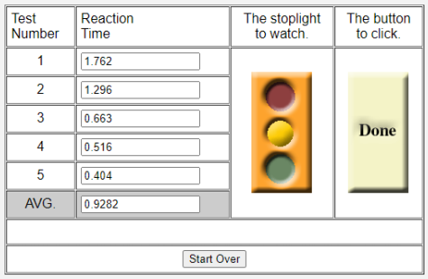

Рисунок 2. Онлайн-сервис «Online Reaction Time Test».

При поиске аналогов, реализованных в виде специальных электронных устройств, был найден только лабораторный прибор «дальтометр», разработанный в Пензенском государственном университете на кафедре вычислительной технике в 2017 году [7]. О других специализированных приборах либо отсутствует полная информация и характеристики, либо они не реализованы для конечного пользователя (изготовлены только «сырые» прототипы).

Дальтометр (Пензенский государственный университет) – специализированный прибор для определения времени реакции человека на световые раздражители различного цвета (Рисунок 3).

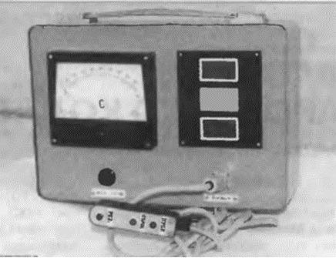

Рисунок 3. Дальтометр, разработанный на кафедре вычислительной техники Пензенского государственного университета в 2017 году.

Из недостатков прибора следует отметить его относительно большие размеры, вес, отсутствие цифровой индикации, измерение реакции только для световых раздражителей, использование старой электронной базы, отсутствие микропроцессорного управления и, следовательно, гибкости перенастройки (перепрограммирования режимов).

**1.5 Задание на разработку**

На основании проведённого исследования, мы поставили задачу: разработать и создать прототип прибора для измерения времени простой и дифференцировочной сенсомоторной реакции человека на микропроцессорном управлении.

Микропроцессорное управление придаст устройству «гибкость»: возможность перенастройки режимов, методов измерения и т.п. в будущем без изменения самой конструкции прибора.

Прибор должен измерять время реакции на звуковые, световые и комбинированные (свето-звуковые) раздражители.

На передней панели вывести текстовый экран для отображения измеренной времени реакции и смены режимов работы (тестов).

Прибор должен иметь возможность работать в следующих режимах (тестах):

Тест №1. Прямой метод измерения скорости простой сенсомоторной реакции на оптический раздражитель.

Алгоритм измерения: при изменении оптического сигнала с зелёного цвета на красный, испытуемый должен как можно быстрее нажать на кнопку №1. Измерение повторяется 10 раз. Основными показателями измерения являются среднее время реакции (**tср**) и разброса (**tразброса**) - время между максимальным и минимальным временем реакции. **tср**и**tразброса** выводятся на экран по окончанию теста.

Тест №2. Прямой метод измерения скорости простой сенсомоторной реакции на звуковой раздражитель.

Алгоритм измерения: при появлении звукового сигнала, испытуемый должен как можно быстрее нажать на кнопку №1. Измерение повторяется 10 раз. Основными показателями является среднее время реакции (**tср**) и разброса (**tразброса**) - время между максимальным и минимальным временем реакции. **tср**и**tразброса** выводятся на экран по окончанию теста.

Тест №3. Исследование времени простой сенсомоторной реакции на оптические раздражители в зависимости от параметров сигнала.

Алгоритм измерения: при каждом изменении оптического сигнала с одного цвета на другой, испытуемый должен как можно быстрее нажать на кнопку №1. В качестве оптического сигнала используются световые сигналы различного цвета: белый, красный, зелёный, желтый, синий в различном сочетании. Измеряется время реакции пяти различных переходов: зелёный в красный, красный в зелёный, жёлтый в красный, красный в жёлтый, белый в синий, синий в белый. Основными показателями является среднее время реакции (**tср**) и разброса (**tразброса**) для каждого перехода, эти показатели выводятся на экран по окончанию теста.

Тест №4. Исследование времени простой сенсомоторной реакции на звуковые раздражители в зависимости от параметров звукового сигнала.

Алгоритм измерения: при появлении звукового сигнала, испытуемый должен как можно быстрее нажать на кнопку №1. В качестве звукового сигнала используется сигналы различной частоты: 200 Гц, 1000 Гц, 2000 Гц, 5000 Гц. Измерение повторяется заданное количество раз. Данный тест выявляет характеристики звукового сигнала на которые человек реагирует быстрее. Основными показателями является среднее время реакции (tср) и разброса (tразброса) для каждой частоты, эти показатели выводятся на экран по окончанию теста.

Тест №5. Измерение дифференцировочной реакция простого выбора (реакция различия) на оптический раздражитель.

Алгоритм измерения: при появлении «заданного» оптического сигнала, испытуемый должен как можно быстрее нажать на кнопку №1. Используются сигналы различного цвета, но реагировать необходимо только на красный цвет. Измерение повторяется 10 раз. Данный тест позволяет измерить время дифференцировочной реакция простого выбора, а также, если использовать вместо красного сигнала любой другой, выявляет характеристики оптического сигнала, которые человек идентифицирует быстрее.

Тест №6. Дифференциация звуковых сигналов в сочетании с выполнением другой активностью

Алгоритм измерения: при прохождении теста, испытуемый должен быть занять какой-то ещё активностью. В данном тесте должен вслух читать текст, появляющийся на текстовом экране.

Тест №7. Дифференциация оптических сигналов в сочетании с выполнением другой активности.

Алгоритм измерения аналогичен тесту №6, но при использовании оптического раздражителя.

Тест №8. Измерение дифференцировочной реакции сложного выбора (реакция выбора) на оптический раздражитель.

Алгоритм измерения: испытуемый отвечает на каждый тип оптического сигнала (появления определенного цвета) своей моторной реакцией. На красный цвет должна быть нажата кнопка №1, на желтый кнопка №2, на зелёный кнопка №3.

Выбор необходимого теста происходит вначале включения прибора с помощью кнопок: вперёд (кнопка №1), назад (кнопка №2), выбор (кнопка №3). Название тестов при выборе отображается на текстовом экране.

# **Глава 2. Технологическая часть**

* 1. **Функциональная схема устройства**

После ознакомления с рекомендациями и существующими методами измерений сенсомоторной реакции, было принято решение остановится на следующей функциональной схеме устройства (Рисунок 4):

Панель световой индикации

Звукоизлучатель

Экран

Панель кнопок

Устройство управления (микропроцессор)

Рисунок 4. Функциональная схема устройства.

В качестве панели звуковой индикации принято решение использовать шесть RGB-светодиодов. Каждый светодиод должен иметь возможность независимого включения и выбор цвета.

В качестве звукового раздражителя выступает пьезоэлектрический излучатель (пьезодинамик) с возможностью управления частотой звука.

Панель кнопок должна состоять из трех тактовых кнопок, которые можно нажимать пальцами.

Экран должен иметь удобный вид для отображения измеренной реакции, выбора и измерения режима работы (набора тестов) устройства.

* 1. **Выбор элементной базы**
* Панель световой индикации.

Для реализации алгоритмов работы, которые описаны в разделе 1.5, было принято решение использовать шесть адресных светодиодов WS2812B (Рисунок 5). Адресные светодиоды имеют невысокую стоимость, возможность независимого управления включением и цветом любого светодиода, удобное подключение к микроконтроллеру с помощью одного цифрового информационного вывода.

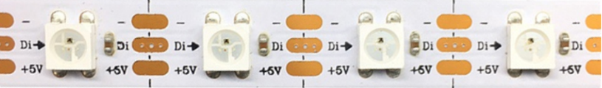

GND (+5В)

+5В

Вход цифрового сигнала

RGB-светодиод

Рисунок 5. Адресные светодиоды WS2812B.

Команды в ленте передаются от чипа к чипу последовательно. Каждый светодиод (контроллер светодиода) имеет свой адрес, благодаря чему адресоваться можно к каждому светодиоду отдельно. Для управления светодиодной лентой используется специальный цифровой сигнал частотой 800 кГц.

Характеристики WS2812B:

* Напряжение питания - 5В
* Количество цифровых (управляющих) выводов - 1
* Тип светодиода - RGB
* Управление светодиодами - независимое
* Звукоизлучатель.

В качестве звукового модуля использован пассивный звуковой пьезоэлектрический модуль, позволяющий изменять частоту звука (Рисунок 6).

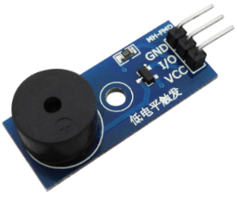

Рисунок 6. Пассивный звуковой пьезоэлектрический модуль MH-FMD.

Таблица 2. Характеристики звукового модуля MH-FMD

|  |  |
| --- | --- |
| Выводы | VCC, GND, I/O |
| Напряжение питания | 3,3 - 5В |
| Интенсивность звука, дБ | 70 |
| Размер | 33x 13 мм |

* Экран.

Для текстового экрана была выбрана модель с LCD-дисплей MT-20S4A-I компании МЭЛТ и управлением с помощью шины I2C (Рисунок 7).

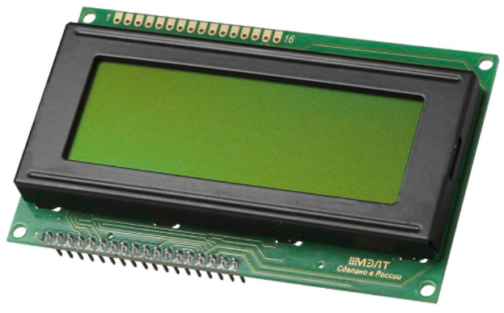

Рисунок 7. Экран на основе LCD-дисплея MT-20S4A-I.

Характеристики:

* Тип дисплея: жидкокристаллический (LCD)
* Тип подсветки: светодиодная (LED)
* Индикация: 4 строки по 20 символов
* Цвет: монохромный
* Цвет символов: чёрный
* Интерфейсы: I²C, параллельный 4/8 бит
* Напряжение питания: 5 В
* Максимальный ток потребления: 1,4 мА
* Потребляемый ток подсветки: 120 мА
* Напряжение логических уровней: 3,3–5 В
* Габариты: 98×60×13 мм
* Панель кнопок реализована с помощью тактовых кнопок 12х12мм (Рисунок 8), размещённых на печатной плате.

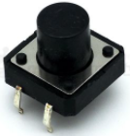

Рисунок 8. Тактовая кнопка 12х12 мм.

* Устройство управления.

Для устройства управления предлагается использовать плату Arduino Nano на основе микроконтроллера ATmega328P (Рисунок 9).

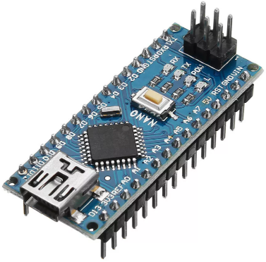

Рисунок 9. Плата Arduino Nano на основе микроконтроллера ATmega328P.

Характеристики:

* Напряжение питания: 5В
* Входное питание: 7-12В (рекомендованное)
* Количество цифровых пинов: 14, из них 6 могут использоваться в качестве выходов ШИМ
* Количество цифровых пинов: 8 аналоговых входов
* Максимальный ток цифрового выхода: 40 мА
* Флэш- память: 32 Кб
* ОЗУ: 2 Кб
* EEPROM: 1 Кб
* Частота: 16 МГц
* Размеры: 19 х 42 мм
* Выключатель питания

Для включения питания используется выключатель KCD11-101, позволяющий управлять напряжением до 250В и током до 3А.

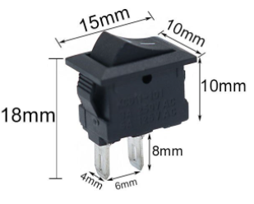

Рисунок 10. Выключатель KCD11-101

* Аккумуляторная батарея

Для источника питания была выбрана аккумуляторная батарея PALO 6F22 9В 650 мАч модулем контроля зарядки и разъёмом mirco-USB для подзарядки аккумулятора.

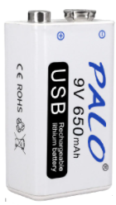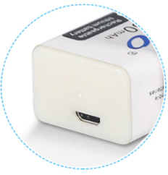

Рисунок 11. Аккумуляторная батарея PALO 6F22 9В 650 мАч

* 1. **Электрическая схема**

Была разработана следующая электрическая схема устройства (Рисунок 12):

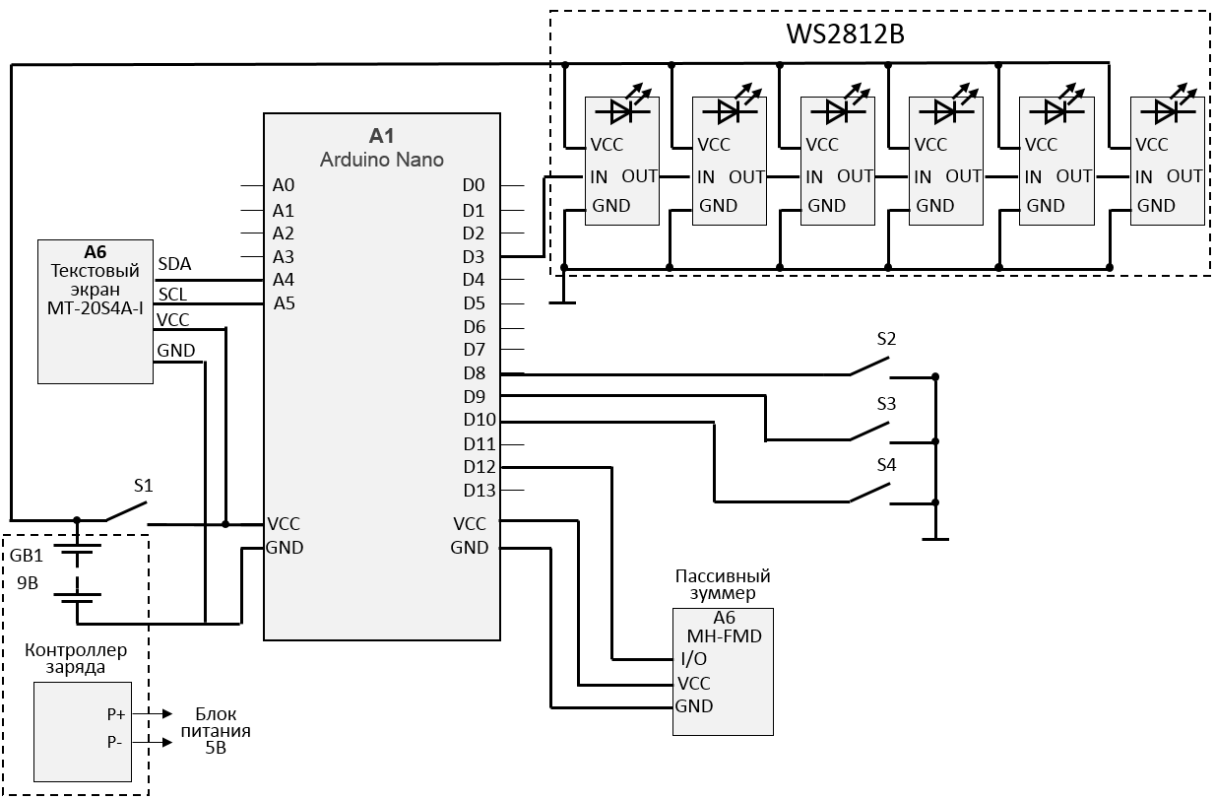

Рисунок 12. Электрическая схема устройства.

* 1. **Конструкция устройства**

3d-модель устройства (Рисунок 13).

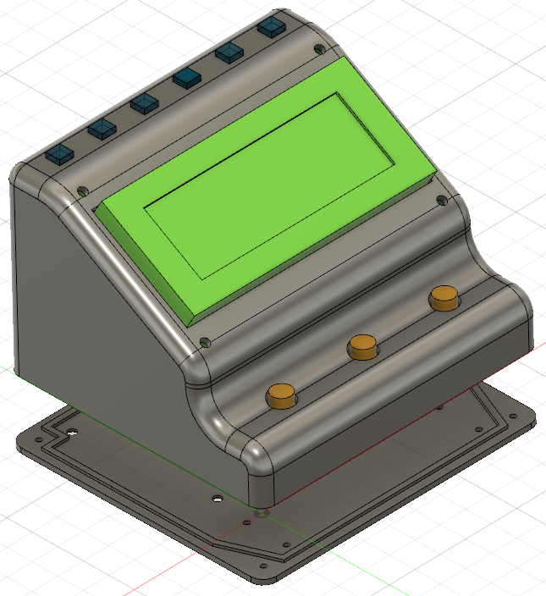

Адресные светодиоды

2-Верхняя крышка

1-Нижнее основание

Текстовый экран

Кнопка 1

Кнопка 2

Кнопка 3

Рисунок 13. 3d-модель устройства в программе Fusion 360.

Устройство состоит из нижнего основания (1) и верхней крышки (2).

На нижнем основании (рисунок 14) устанавливаются электронные компоненты:

* Печатная плата с кнопками
* Плата Arduino Nano. В первом прототипе для удобного крепления была использована специальная плата расширения (тройка-шилд)
* Выключатель питания
* Аккумуляторная батарея

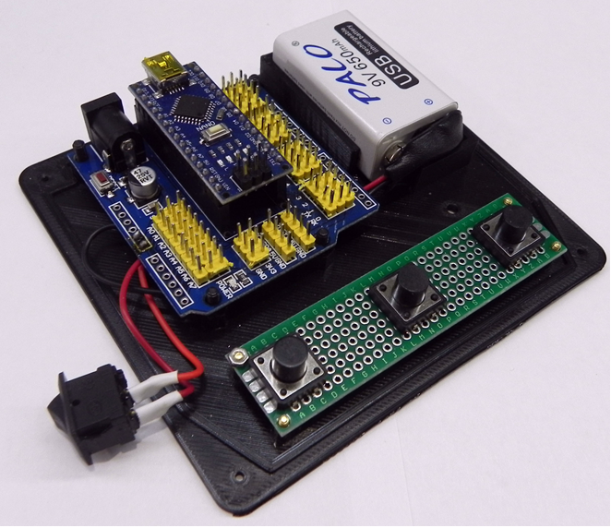

Нижнее основание

Печатная плата с кнопками

Выключатель

питания

Аккумуляторная батарея

Плата Arduino Nano

Плата расширения

(тройка-шилд)

Рисунок 14. Нижнее основание с электронными компонентами

Верхняя крышка содержит 6 адресных светодиодов и текстовый экран.

* 1. **Программирование устройства**

Программирование микроконтроллера на плате Arduino Nano бвыло сделано в среде разработки Arduino IDE.

Для управление адресной лентой используется библиотека FastLED.h Для управление текстовым экраном библиотека LiquidCrystal_I2C.h

Пример программного кода для управления светодиодной лентой из 6 светодиодов и текстовым экраном:

// Библиотека для управления адресной светодиодной ленты

#include <FastLED.h>

// Библиотеки для упаврления экраном

#include <Wire.h>

#include <LiquidCrystal_I2C.h>

// Параметры светодиодной ленты

#define NUM_LEDS 16 // Количество светодиодов в ленте

#define DATA_PIN 3 // pin управления светодиодной лентой

#define bt1 4 // Кнопка 1

#define bt1 6 // Кнопка 2

#define bt1 8 // Кнопка 3

#define beep 10 // pin управления пьезодинамиком

// Определяем массив светодиодов

CRGB leds[NUM_LEDS];

// создаем объект-экран, I2C адрес 0x38, ширина 20, высота 4

LiquidCrystal_I2C lcd(0x38, 20, 4);

void setup() {

pinMode(2, INPUT_PULLUP);

FastLED.addLeds<WS2812, DATA_PIN, GRB>(leds, NUM_LEDS);

// GRB ordering is typical

// Выключаем все светодиоды

for (int i = 0; i < NUM_LEDS; i++) {

leds[i] = CRGB::Black;

}

FastLED.show();

// Устанавливаем яркость 50%

FastLED.setBrightness(50);

// инициализируем экран

lcd.init();

// включаем подсветку

lcd.backlight();

// устанавливаем курсор в колонку 0, строку 0

lcd.setCursor(0, 0);

// печатаем первую строку

lcd.print("Hello ");

// устанавливаем курсор в колонку 0, строку 1

// на самом деле это вторая строка, т.к. нумерация начинается с нуля

lcd.setCursor(0, 1);

// печатаем вторую строку

lcd.print("Do It Yourself");

// устанавливаем курсор в колонку 0, строку 2

lcd.setCursor(0, 2);

// печатаем третью строку

lcd.print("LCD Screen 20x4");

// устанавливаем курсор в колонку 0, строку 3

lcd.setCursor(0, 3);

// печатаем четвёртую строку

lcd.print("ОК!");

}

void loop() {

// Turn the LED on, then pause

leds[0] = CRGB::Red;

FastLED.show();

delay(500);

// Now turn the LED off, then pause

leds[0] = CRGB::Black;

FastLED.show();

delay(500);

// Turn the LED on, then pause

leds[0] = CRGB::Green;

FastLED.show();

delay(500);

// Now turn the LED off, then pause

leds[0] = CRGB::Black;

FastLED.show();

delay(500);

// Turn the LED on, then pause

leds[0] = CRGB::Blue;

FastLED.show();

delay(500);

// Now turn the LED off, then pause

leds[0] = CRGB::Black;

FastLED.show();

delay(500);

// Turn the LED on, then pause

leds[0] = CRGB::Yellow;

FastLED.show();

delay(500);

// Now turn the LED off, then pause

leds[0] = CRGB::Black;

FastLED.show();

delay(2000);

for (int i = 0; i < NUM_LEDS; i++) {

leds[i] = CRGB::Green;

FastLED.show();

delay(500);

leds[i] = CRGB::Black;

FastLED.show();

}

}

**Глава 3. Экономическая и экологическая оценка устройства**

## **3.1 Расчёт себестоимости устройства**

Себестоимость изготовления прототипа, согласно таблице 3, составляет 1513 рублей.

Таблица 3. Себестоимость изготовления прототипа

|  |  |  |  |  |
| --- | --- | --- | --- | --- |
|  | **Элемент** | **Кол-во** | **Цена**  **(руб)** | **Стоимость**  **(руб)** |
| 1 | Плата Arduino Nano | 1 | 230 | 230 |
| 2 | Адресный RGB-светодиод WS2812B | 6 | 10 | 60 |
| 3 | Пассивный зуммер (модуль MH-FMD) | 1 | 32 | 32 |
| 4 | Выключатель KCD11-101 | 1 | 25 | 25 |
| 5 | Аккумулятор 9В 650 мАч с разъёмом micro USB | 1 | 250 | 250 |
| 6 | Постоянный резистор 220 Ом, 0.125Вт | 1 | 1 | 1 |
| 7 | Печатная плата 80х30мм (панель с тактовыми кнопками) | 1 | 40 | 40 |
| 8 | Тактовая кнопка 12х12мм, h=5мм | 3 | 20 | 60 |
| 9 | Стойки пластиковые шестигранные, d=3мм, h = 5мм | 5 | 5 | 25 |
| 10 | Стойки пластиковые шестигранные, d=2мм, h = 5мм | 4 | 5 | 20 |
| 11 | Винт с потайной головкой, d=3мм, h = 8мм | 5 | 2 | 10 |
| 12 | Винт с потайной головкой, d=2мм, h = 6мм | 5 | 2 | 10 |
| 13 | Корпус (3d печать 140 грамм, пластик PETG) | 1 | 450 | 450 |
| 14 | Сборка, пайка, настройка (почасовая оплата монтажника) | 1 | 300 | 300 |
|  | **Итого:** |  |  | **1513** |

При мелкосерийном производстве стоимость данной модели можно будет уменьшить приблизительно в 2 раза за счет сокращения расходов на сборку, изготовление корпуса более экономичным способом (литьём под давлением), оптовой закупке элементной базы, интеграции всех электронных компонентов на одной печатной плате (вместо модульной конструкции).

**3.2 Экологическая оценка устройства**

Оценка материалов, используемых в изделии, с точки зрения экологичности и возможности переработки:

|  |  |  |  |
| --- | --- | --- | --- |
|  | Деталь | Материал | Экологичность |
| 1 | Корпус | PETG-пластик | Экологичный материал, пригоден для вторичной переработке, сжигаемый. |
| 2 | Электронные компоненты | Металлы, полупроводники | Пригодны для переработки. Возможна как традиционная переработка методом выплавки металлических и сжигание органических компонентов, так и применение новых методов утилизации электронных плат (пиролиза и т.п.). |
| 3 | Печатные платы | Cтеклотекстолит с тонким медным слоем | Пригодны для вторичной переработки на специальных производствах |
| 4 | Аккумуляторная батарея | Оксид лития, медь, магний | Пригодны для вторичной переработки на специальных производствах. После переработки применяется для изготовления картонных обложек, открыток. |

# **Выводы**

В данном проекте были изучены виды сенсомоторной реакции человека и методы их измерения. По результатам проведенного исследования, был сконструирован и изготовлен прибор для измерения сенсомоторной реакции человека – «Рефлексометр».

Данный прибор способен измерять сенсомоторную реакцию человека на звуковые и световые раздражители. Использовать результаты измерения для оценки текущего состояния испытуемого, изучать системы «человек-машина», с целью выработки оптимальных параметров сигналов оповещения и эргономики рабочего места, изучать внешние факторы, снижающие время реакции.

Работа над проектом продолжается. Созданные экспериментальные образцы, предоставлены в распоряжение школьных психологов, для апробация написанных тестов, выработке рекомендаций по дальнейшему улучшению и доработке изделия.

По уже полученным замечаниям и рекомендация, в новой версии прибора планируется переработать его дизайн, уменьшить размер, расширить функциональность тестов.

# **Список литературы**

1. Алюшин М.В. и др. Профессиональный отбор персонала по психологическим качествам на основе методов, разработанных в рамках теории принятия решений. / М.В. Алюшин, Л.В. Колобашкина, А.В. Хазов // Вопросы психологии. - 2015. - №2. - С. 88-94.
2. Алюшин М.В. и др. Прямые и косвенные методы измерения времени реакции оператора управления АЭС. // Глобальная ядерная безопасность, 2017 №1(22), с. 93-10.
3. Бойко Е.И. Время реакции человека. М.: Медицина, 1964.
4. Зайцев А.В. Время реакции в теоретических и прикладных исследованиях / А.В. Зайцев, В.И. Лупандин, О.Е. Сурнина // Психологический вестник Уральского государственного университета. Вып. 3. - Екатеринбург: Банк культурной информации, 2002. - С. 3-20.
5. Зайцев А.В., Лупадин В.И., Сурина О.Е. Возрастная динамика времени реакции на зрительные стимулы // Физиология человека. 1999. Т. 25, № 6 С. 34-37.
6. Ильин Е. П. Психомоторная организация человека. Санкт-Петербург, 2003 384 с.
7. Короткин А.С. Система оценки скорости реакции человека на световые раздражители. Выпускная квалификационная работа бакалавра. // Пензенский государственный университет политехнический институт, 2017 г.
8. Линник М.А. Сравнительный анализ изменения показателей сердечно-сосудистой системы, физической работоспособности и сенсомоторной реакции у юношей с разным уровнем двигательной активности: автореф. дис. … канд. биол. наук. Тюмень, 2005. 19 с.
9. Милов В.Н., Щляхтин Г.С. Измерение времени сенсомоторных реакций человека: [Методические указания к лабораторным работам по курсу «Общий психологический практикум (Тема 1. Психомоторика)»]. - Нижний Новгород, 2001. - 3-4 с.
10. Бокселл Д. Изучаем Arduino. 65 проектов своими руками. — СПб.: Питер, 2017. — 400 с.
11. Ю.Ревич. Азбука электроники. Изучаем Arduino. - Москва: Издательство АСТ: Кладезь, 2017. - 224 с.

# **Приложения**

**Приложение А.** Чертеж верхней крышки

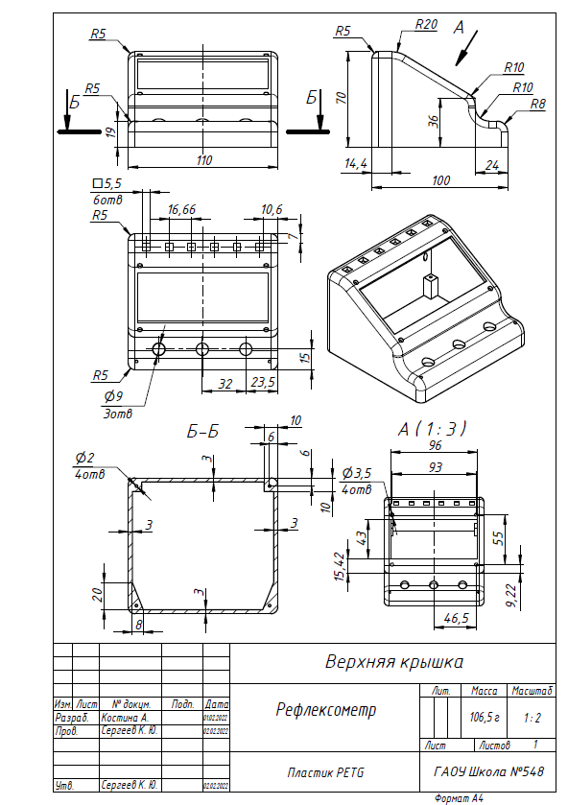

**Приложение Б.** Чертеж основания

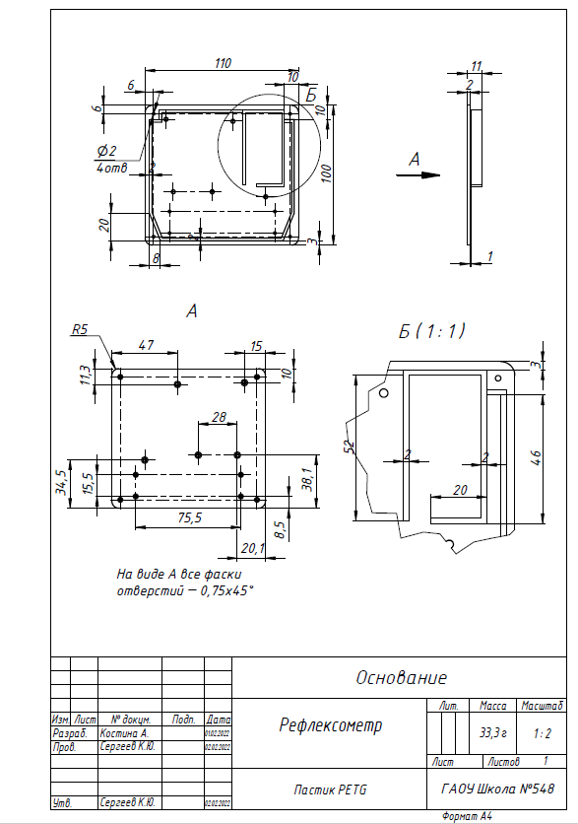

**Приложение В.** Технологическая карта изготовления корпуса устройства на 3d-принтере методом послойного наплавления FDM (Fused Deposition Modeling)

|  |  |  |
| --- | --- | --- |
| **№** | **Технологическая операция** | **Инструменты и приспособления** |
| 1 | Моделирование | Персональный компьютер с установленной программой Fusion 360 |
| 2 | Подготовка GCODE-файла для управления 3D-принтером | Программа-слайсер Ultimaker Cura |
| 3 | Подготовка принтера к работе | Калибровочная бумага, ветошь, раствор спирта, клей-лак для 3D-печати |
| 4 | 3D-печать | 3D-принтер Ender-3 Pro |
| 5 | Съем готовой модели со стола | Шпатель |
| 6 | Удаление поддержек и технологической каймы | Канцелярский нож, наждачная бумага, напильник, плоскогубцы |

**Приложение Г.** Технологическая карта изготовления печатной платы методом лазерно-утюжной технологии (ЛУТ)

|  |  |  |
| --- | --- | --- |
| **№** | **Название технологической операции** | **Инструменты и приспособления** |
| 1 | Моделирование электрической схемы | Персональный компьютер с установленной программой Sprint Layout 6 |
| 2 | Подготовка заготовки для печатной платы 20 х 80 мм  (односторонний стеклотекстолит) | Линейка  циркулярный станок,  наждачная бумага P-400, P-1200 |
| 3 | Печать рисунка | Лазерный принтер HP-1020, глянцевая бумага |
| 4 | Перенос рисунка на печатную плату | Утюг. Температура нагрева 150 градусов |
| 5 | Травление | Пластиковый латок 200 х 250 мм  Раствор перекиси водорода (100 мл), лимонной кислоты (30 г), соль 5 гр. |
| 6 | Промывка | Водный и спиртовой раствор |
| 7 | Лужение | Канифоль, паяльник |
| 8 | Сверление отверстий | Сверлильный станок сверло диаметром 1мм, 2мм |
| 9 | Монтаж элементов | Паяльник, флюс для пайки, радиоэлементы. |
| 10 | Нанесение защитной маски | Акриловая маска, кисть |